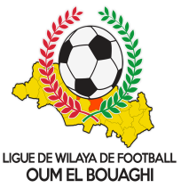
FEDERATION ALGERIENNE DE FOOTBALL
LIGUE DE WILAYA DE FOOTBALL D’OUM EL BOUAGHI

PROGRAMMATION
SENIORS WILAYA 14eme JOURNÉE
SAISON 2021-2022

MARDI 29/03/2022
Lieux | Rencontres | Heures | OBS
DHALAA | JBJ / DSSR | 14H00
AIN M’LILA | USAM / NRBBC | 14H00
AIN FAKROUN | WSBBS / USB | 14H00
HENCHIR TOUMGHANI | CRBH / USHD | 14H00
OULED GACEM | DJS / CRBB | 14H00
/ | ESSR | / | EXEMPT

PROGRAMMATION
SENIORS WILAYA 15eme JOURNÉE
SAISON 2021-2022

VENDREDI 01/04/2022
Lieux | Rencontres | Heures | OBS
BERRICHE | CRBB / USAM | 10H30
BERRICHE | USB / CRBH | 14H30
SOUK NAAMANE | NRBBC / WSBBS | 14H30
OUM EL BOUAGHI | DSSR / USHD | 10H30
OUM EL BOUAGHI | ESSR / DJS | 14H30
/ | JBJ | / | EXEMPT

SOUS TOUTES RESERVES

